MENZONIO

3 ½-Zimmer-Rustico

an absolut ruhiger Aussichtslage mit 3000m2 Umschwung
…………………………………………………………..………………………………………………………………..……………….

rustico di 3 ½ locali

molto tranquilla con bella vista e terreno di 3000m2

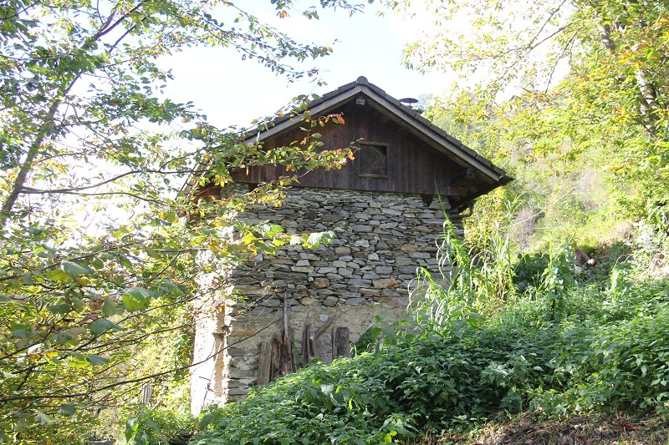

4180/1981

Fr. 160‘000.--

Ubicazione

Regione: Valle Maggia
Località: 6692 Menzonio

Informazione sull’immobile

Tipo dell’immobile: rustico di 3 ½ locali con grande terreno
Superficie terreno: ca. 3000 m2
Superficie abitabile: 70 m2
Piani: 2
Posteggi: 1 esterno
Locali: 3
Doccia/WC: 1 fuori la casa
Riscaldamento: camino
Posizione: molto tranquilla, soleggiata con bella vista
Vista lago: no
Possibilità d’acquisti: nella Valle
Mezzi pubblici: 400 m
Distanza prossima città: 35 km
Distanza autostrada: 55 km

Descrizione dell’immobile

Questo rustico si trova in posizione panoramica molto tranquilla e soleggiata a ca. 700 m s/m in Valle Maggia nel comune di Menzonio.

L’edificio è ancora in buono stato. L’arredamento è semplice ma abitabile. L’oggetto consiste in un soggiorno e pranzo con cucina nel piano terra e due camere con gallerie nel primo piano. Fuori si trova un WC e una doccia. I dintorni consiste in un prato terrazzato di 3000 m2. Una bella vista si estende sulla valle Maggia e le montagne circostanti. Qui si trova tranquillità e calma lontani dallo stress quotidiano. La proprietà è situata sopra il comune. Da qui si possono intraprendere escursioni sia a piedi e in bicicletta. A Bignasco ci si può rinfrescare nel fiume oppure sciare sulle piste di Bosco Gurin.

L’immobile è raggiungibile in macchina. Un posteggio si trova sulla proprietà. Locarno dista 45 minuti in macchina e l’autostrada A2 a Bellinzona-Sud è raggiungibile in un ora. Un collegamento autopostale porta a Fusio e Locarno. In paese si trovano un ristorante ed un negozio di alimentari.

OBJEKTANGABEN

Region: hinteres Maggiatal (Lavizarra-Tal)
Ortschaft: 6692 Menzonio
Objekt Typ: 3 ½-Zimmer-Rustico mit 3000m2 Umschwung
Grundstücksfläche: ca. 3000m2
Wohnfläche: ca. 70m2
Geschosse: 2
Parkplätze: 1 Aussenparkplatz unterhalb des Hauses
Zimmer: 3
Dusche/WC: Aussendusche/WC-Häuschen (ohne Kanalisation)
Heizung: Kamin
Lage: sehr ruhige, sonnige Aussichtslage mitten in der Natur
Einkaufsmöglichkeiten: im Tal
Oeffentliche Verkehrsmittel: 400m
Distanz zur nächsten Stadt: 35km
Distanz Autobahn: 55km

BESCHREIBUNG

Dieses 3 ½-Zimmer-Rustico befindet sich an absolut ruhiger, sonniger Aussichtslage mitten in der Natur ca. 5 Gehminuten ausserhalb von Menzonio im Maggiatal.

Das Rustico ist angebaut an ein anderes Gebäude, dessen Eigentümer in Minusio wohnt und nur sehr selten in seinem Haus ist. Die Liegenschaft beinhaltet ein zweistöckiges Rustico sowie ein grosses, terrassiertes Grundstück von ca. 3000m2
Das Haus ist sehr einfach ausgebaut, befindet sich in einem ansprechenden Zustand und wurde bis zuletzt jeweils im Sommer für Ferienzwecke genutzt. Es verfügt im oberen Geschoss über einen Schlafbereich mit Galerie und einer Holzleiter hinunter zum Essbereich mit Küche und dem angrenzenden Wohnraum mit Kamin. Beide untere Räume sind durch einen separaten Eingang von aussen erreichbar. Im oberen Geschoss führt ein zweiter Eingang zum separaten Schlafraum mit Galerie. Dieser Raum wurde von den Besitzern schön ausgebaut. Vor dem oberen Eingangsbereich befinden sich noch ein WC-Häuschen, jedoch ohne Kanalisation und etwas abseits eine Aussendusche mit Badewanne. Zwei Kellerräume, ein Parkplatz ca. 50 Meter unterhalb des Hauses sowie ein Brunnen, welcher mit der eigenen Quelle verbunden ist, gehören zusätzlich zur Liegenschaft. Ebenso der mit ca. 3000m2 sehr grosse, teilweise terrassierte Umschwung, der die Möglichkeit bietet, verschiedene schöne Sitzplätze zu gestalten. Ein toller Ausblick erstreckt sich auf die umliegenden Berge und in die schöne Natur. Von Menzonio aus können schöne Wander- und Bikertouren unternommen werden. Im nahen Bignasca gibt es ein Schwimmbad und in Bosco Gurin ein Skigebiet. Hier findet man Ruhe und Erholung in einer noch intakten Natur.

Das Haus ist bis ca. 100m mit dem Auto erreichbar. Vom eigenen Aussenparkplatz am unteren Ende des Grundstückes führt ein bequemer Weg über das eigene Grundstück hinauf zum Rustico. Locarno und der Lago Maggiore liegen ca. 45 Fahrminuten entfernt. Es besteht eine Postautoverbindung nach Fusio und Locarno. Einkaufsmöglichkeiten befinden sich im Tal.

untere Eingänge und Ess-Wohnbereich mit Küche entrate di sotto e soggiorno/pranzo/cucina

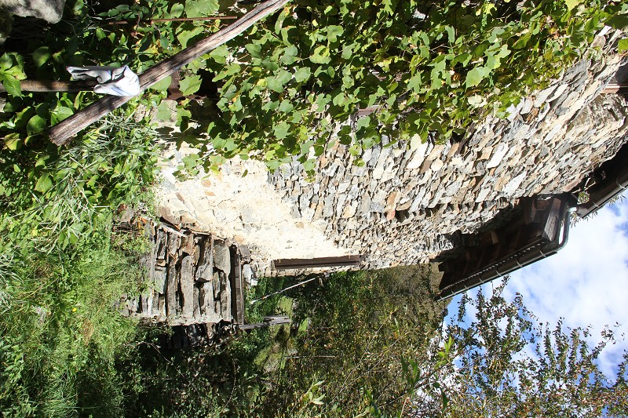

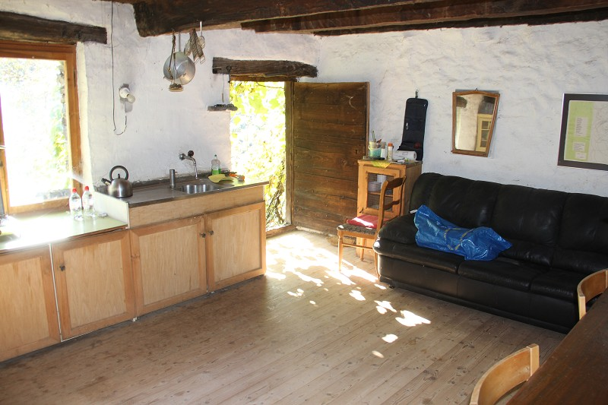

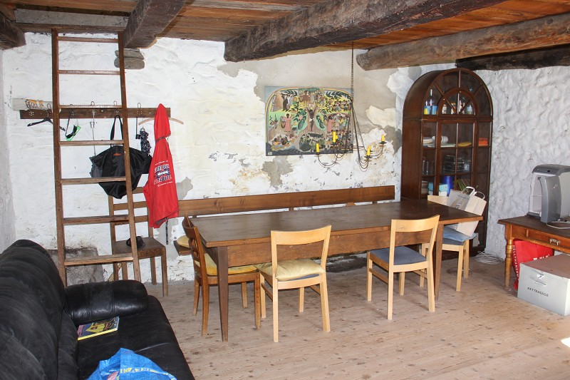
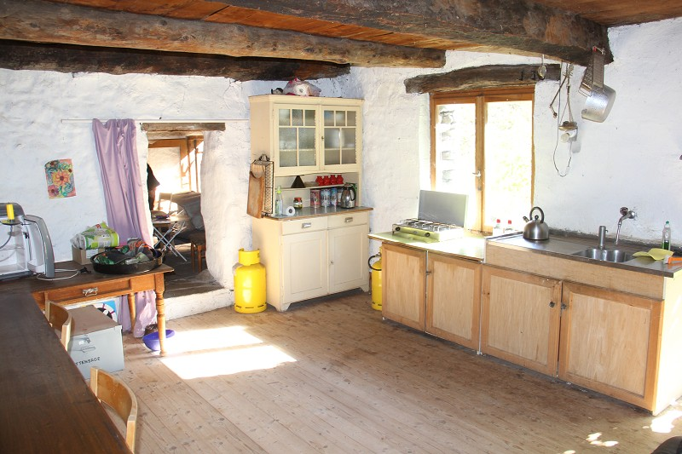

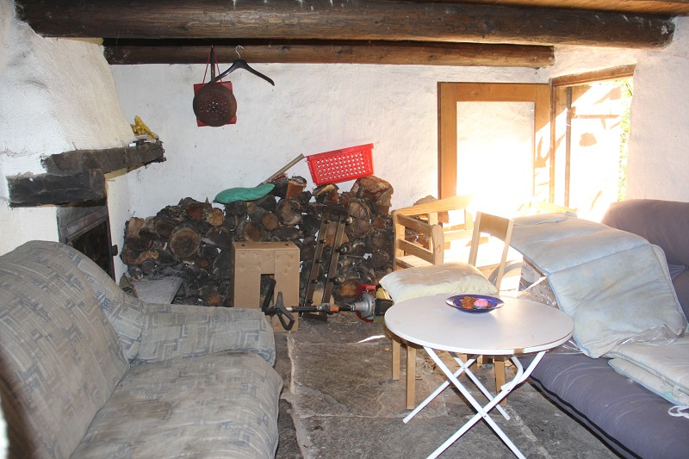
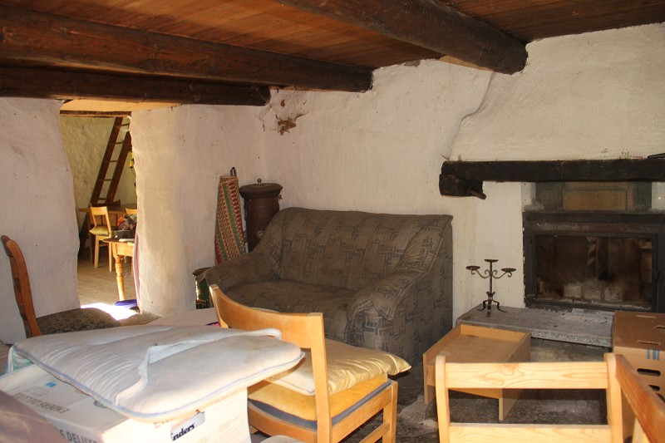

oberer Eingang zum Schlafzimmer entrata di sopra con camera da letto

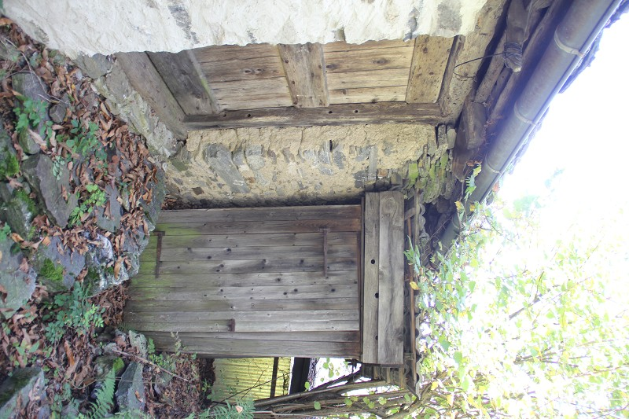

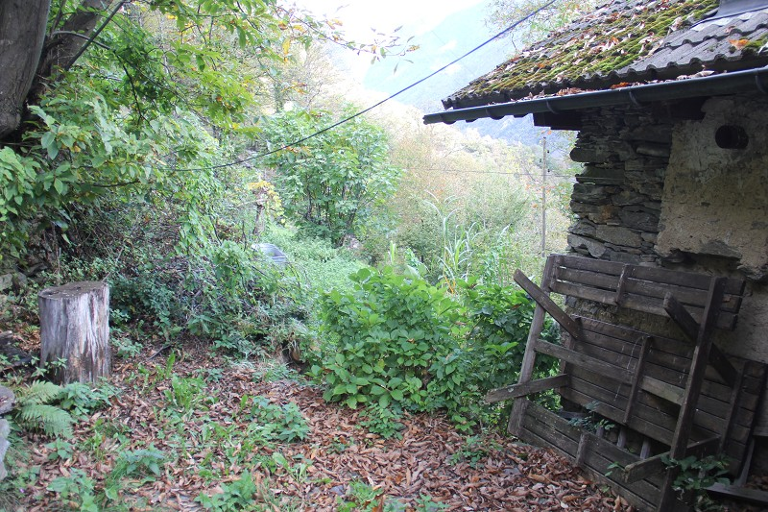

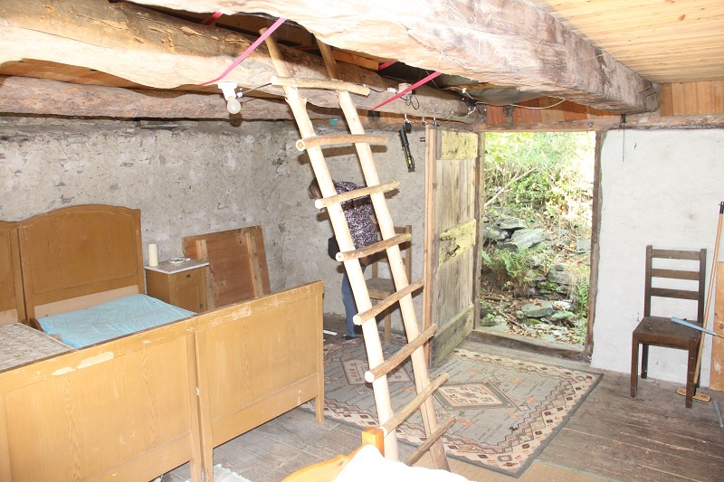
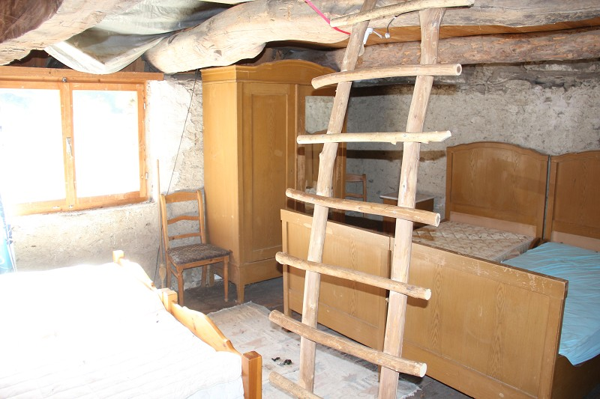

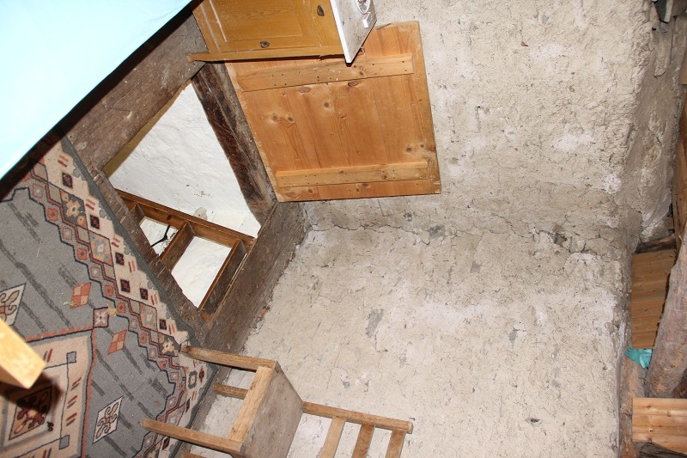
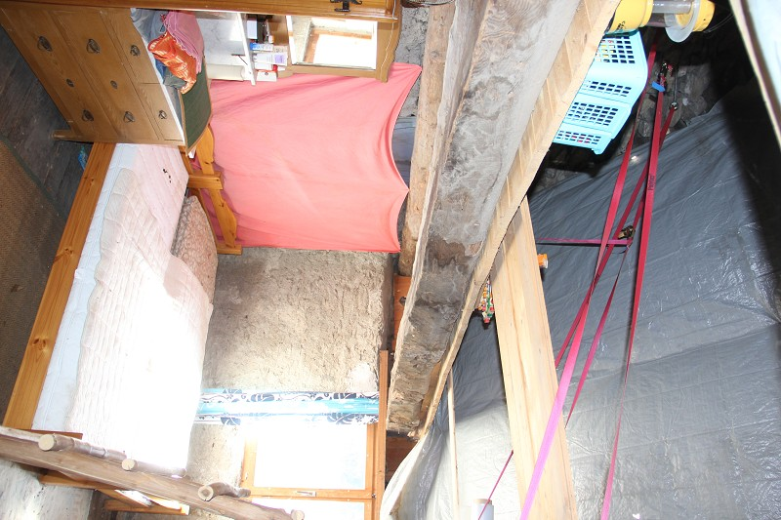

oberer Eingang zum Einzelzimmer entrata di sopra e la camera singola

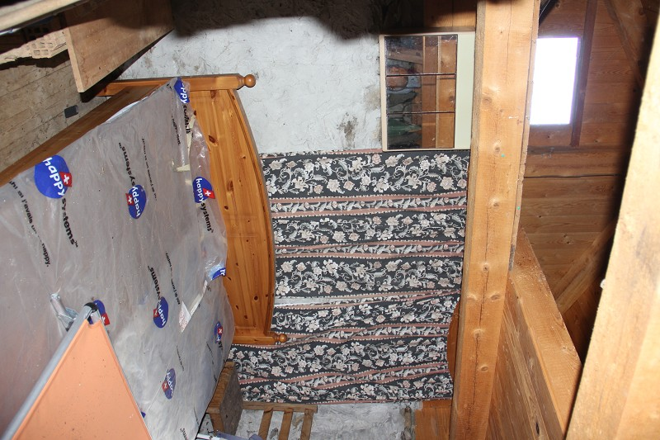

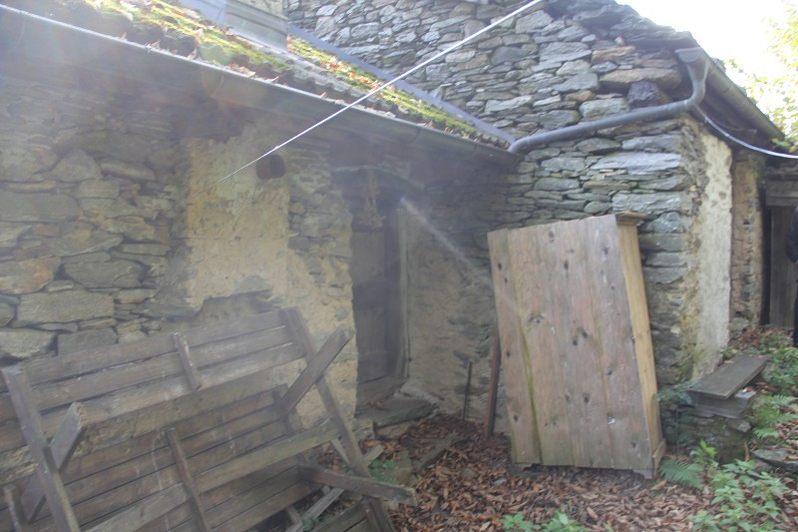

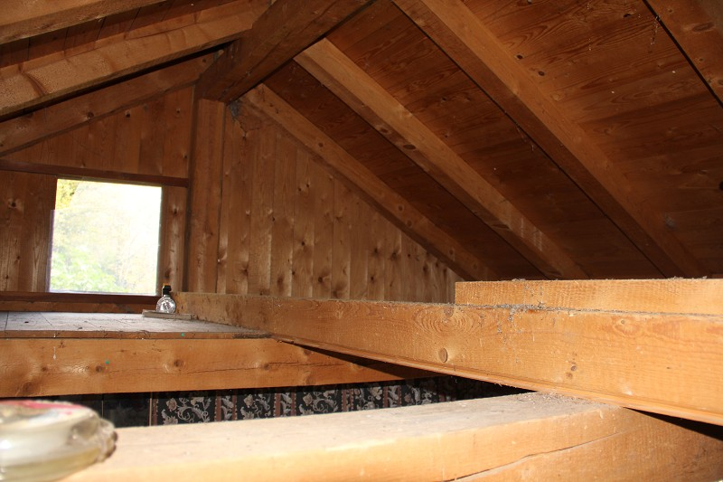
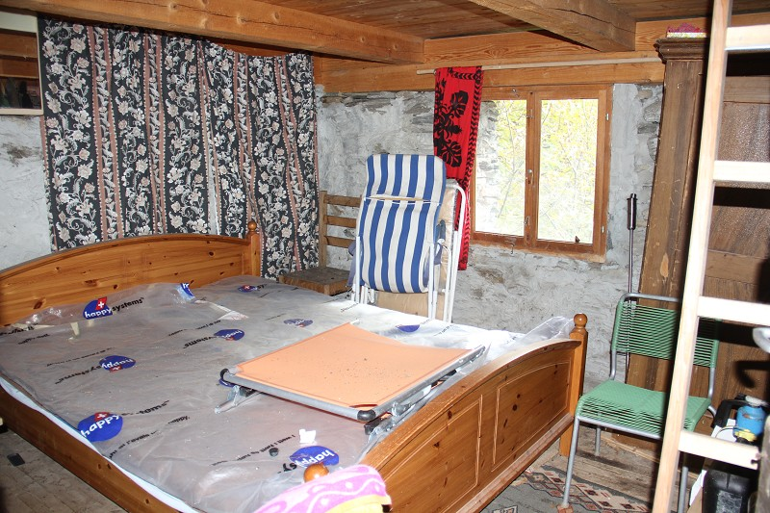

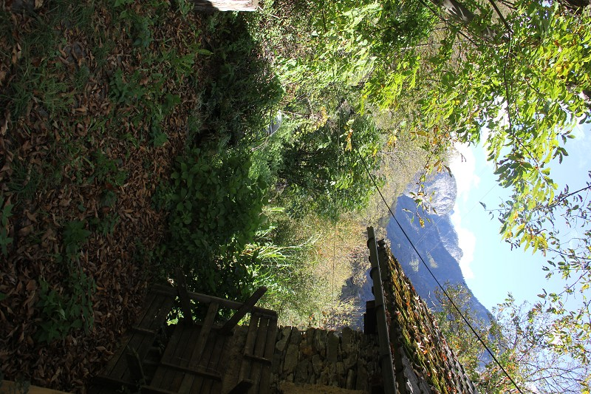
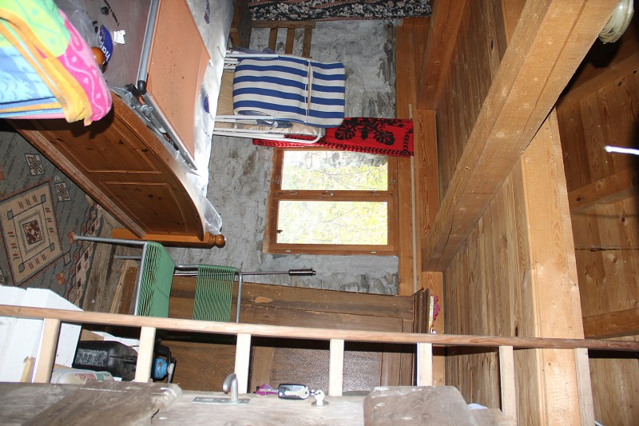

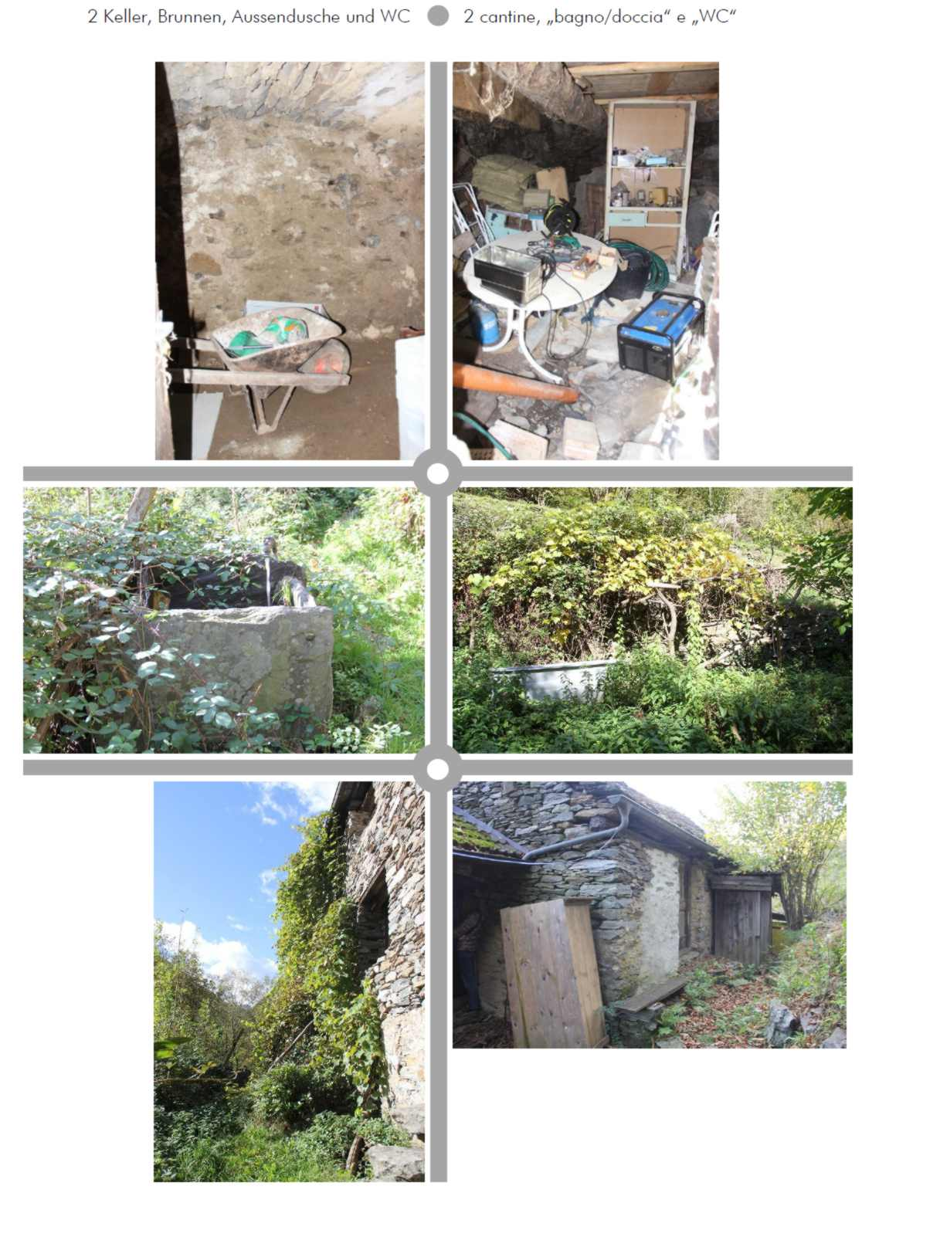

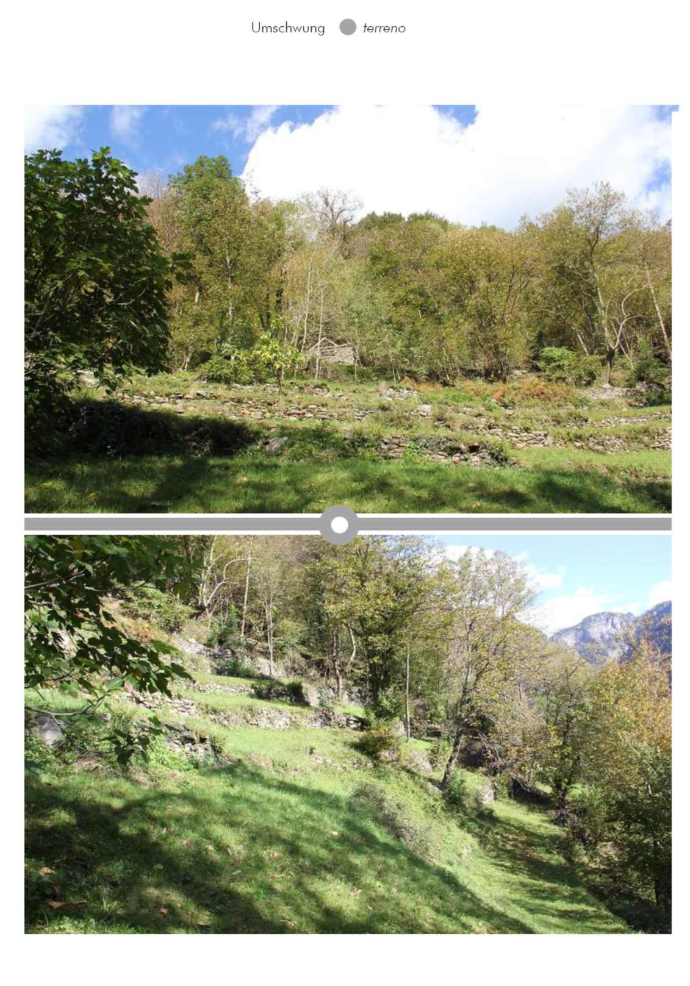

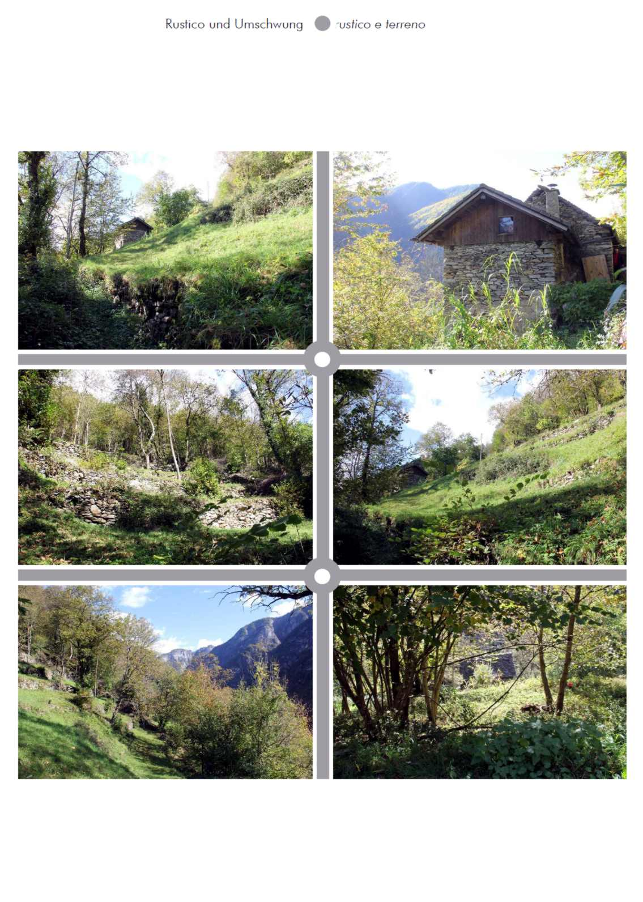

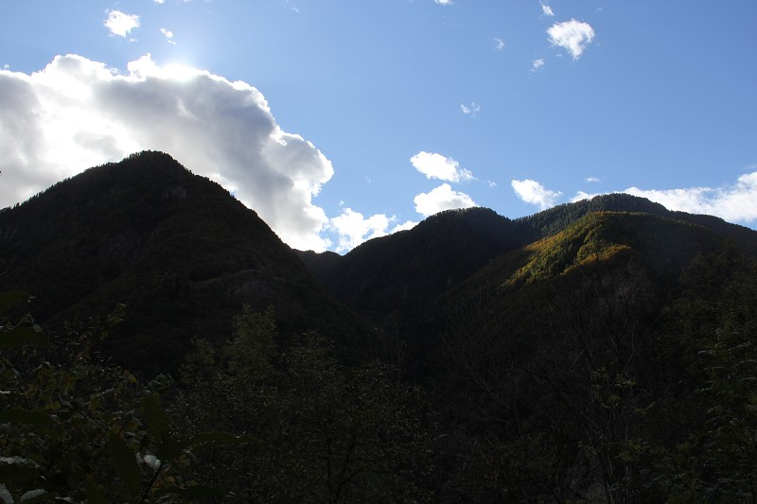

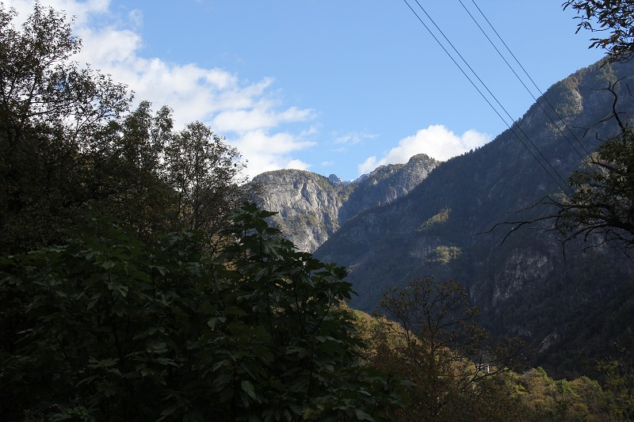

TICINO | Ascona

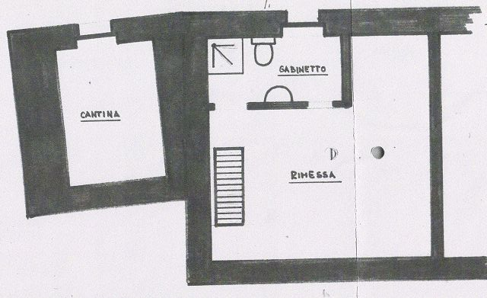

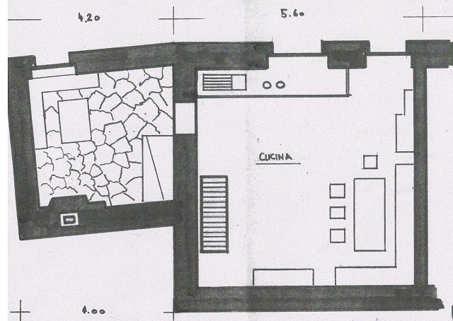
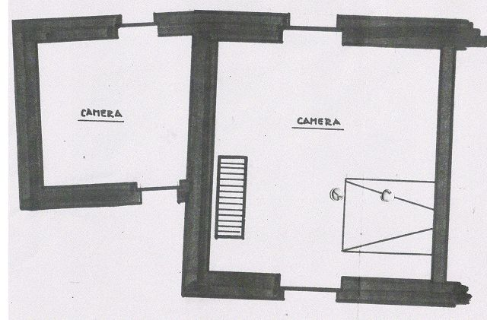

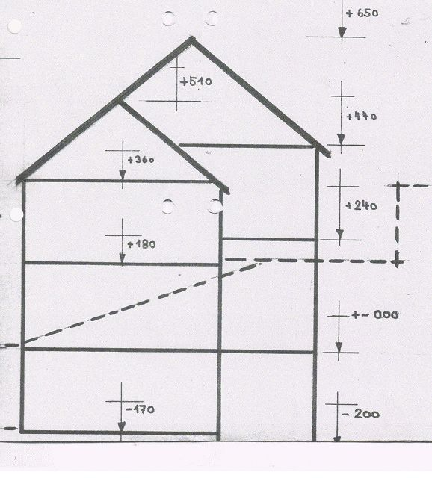

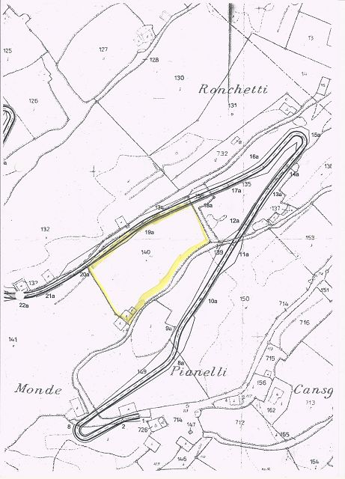

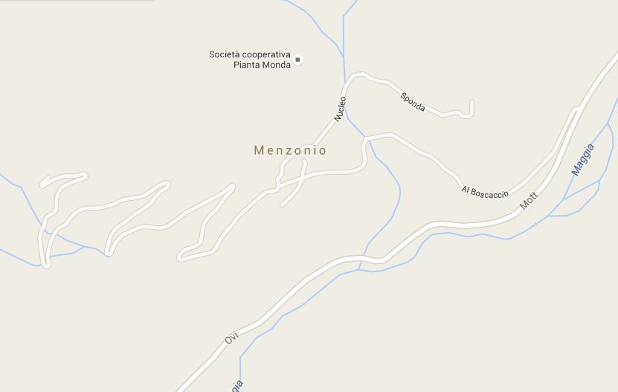
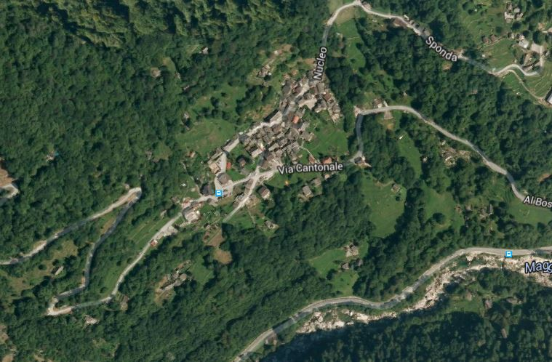

TICINO | Menzonio

TICINO, Menzonio



